Министерство образования Оренбургской области

Муниципальное образовательное бюджетное учреждение

МБОУ «Ибряевская основная общеобразовательная школа» с.Ибряево

Красногвардейского района

***Всероссийский конкурс исследовательских краеведческих работ учащихся***

***«Отечество»***

*Номинация «****Экологическое краеведение»***

**РЕКА ТАВОЛГА**

Юлдашев Денис

*ученик 8 класса МБОУ «Ибряевская основная общеобразовательная школа»*

*461161Оренбургская область*

*Красногвардейский район*

*село Ибряево*

*Тел: 89225587846*

Руководитель:

Юлдашева Асия Ахметовна- *учитель географии*

*МБОУ «Ибряевская основная общеобразовательная школа»*

*461161Оренбургская область*

*Красногвардейский район*

*село Ибряево*

*Тел:89225587845*

*e-mail:* [*yuasiya@mail.ru*](mailto:yuasiya@mail.ru)

Ибряево

2013

**Содержание**

**Введение**________________________________________________ **3**

**Основная часть**

**Глава 1. Водные ресурсы**

1.1 Вода в природе________________________________________ 6

1.2 Реки нашего края______________________________________________________8

1.3 Загрязнение воды_______________________________________ 9

**Глава 2. Таволга – река нашего края**

**2.1 «Экспедиция» в историю реки**

* Изучая историю села __________________________________ 10
* Социологическое исследование_________________________ 10
* Встречи со старожилами села___________________________ 10

**2.2 Состояние вод реки сегодня**______________________________ 12

**Заключение**_______________________________________________ 15

**Список литературы**_________________________________________ 16

**Приложения_______________________________________________ 17**

**Введение**

Журчит, журчит по взгорью чуть видный ручеек.

Течет, течет и вскоре вливается в поток.

Поток, с камнями споря, бежит к реке, широк.

Река стремится к морю, и путь её далёк.

Кто помнит тот на взгорье далёкий ручеёк?

Но горе, если море забудет свой исток.

*А. Сагиян*

Река! Как много говорит это слово сердцу каждого человека!

Река - это история, а история человечества неразрывно связана с природой и особенно с одним из важнейших её даров - водой.

Издавна люди ценили то, что было дано природой. Прославляли своё Отечество: гордились реками, озёрами, земными недрами. Долины рек на протяжении тысячелетий были колыбелями человеческой культуры и являлись родиной многих народов. Человек пользовался реками как удобными жизненно важными путями, они поили своими водами поля и сады, давали свет и тепло. На берегах рек возникали поселения, свершались важнейшие исторические события.

А что для нас значит река?

Река Таволга – наша малая родина: это затянутый травой берег реки, это склонившиеся ивы, это старая берёза на косогоре, крыши изб над огородными пряслами. Всё это вызывает прилив нежности к родному краю, к местам, в которых живёшь. Почему это трогает сердце больше, чем вид центральной площади или даже символы страны? Лучше всех, пожалуй, объяснил это Константин Симонов:

*Вот где нам посчастливилось родиться,*

*Где всю жизнь, до смерти, мы нашли*

*Ту горсть земли, которая годится,*

*Чтоб видеть в ней приметы всей земли…*

Наверное, так и мы представляем свою тихую родину. Эту единственную милую реку далеко не всегда найдёшь на карте, но зато на её берегах проходят мои годы детства …

Но нас всегда тревожит проблема: чистая или грязная вода в реке, давно нельзя купаться в ней, это очень опасно, да и река очень мелка? (Так как, дно реки – «мяша», которая поднимается вверх при малейших прикосновениях; вода в реке мутная, да и река помелела, а раньше, по словам стариков, была прозрачная и глубокая)

Думаем, что это очень волнует не только нас, как жителей села и юных краеведов-экологов, но и всех ибряевцев, а это около 400 человек. Если воды реки не охранять, не очищать, то река может превратиться в яму различных отходов, источник болезней.

А ещё нам интересно: какую роль река играла в жизни людей в прошлом. Ведь, наше село около 270 лет стоит на берегу реки Таволга. Изучение природы своего края - это изучение его истории, его корней.

По этим причинам мы решили исследовать состояние реки Таволги села Ибряево, где проживаем, а также изучить историческую роль реки в жизни села.

Объект изучения: река в селе Ибряево

Предмет исследования: состояние воды

Цель исследовательского проекта: исследовать качество воды реки Таволга и изучить историческую роль реки в жизни села.

Задачи исследовательского проекта:

1. Изучить материалы по состоянию окружающей природной среды в с. Ибряево Красногвардейского района
2. Овладеть методиками по изучению реки, по исследованию качества воды реки.
3. Изучить историю значения реки по воспоминаниям старожил села, краеведов края, архивным документам.

**Основная часть**

**Глава 1. Водные ресурсы**

**1.1 Вода в природе**

Всякий раз, когда речь заходит о возможности жизни на других планетах, нас интересует на них присутствие воды. Без воды существование жизни невозможно. По словам учёного Э.Х. Фрицмана: «Вода есть то, из чего происходит всё».

Вода - самое распространённое на Земле вещество. Она занимает около 70% всей поверхности, и содержится в океанах, морях, озёрах, реках, водохранилищах, подземных водах, почве, ледниках.

Объёмы воды (в км3) в природе (по М.И. Львовичу)

Мировой океан 1370000

Вода земной коры 340.000

Подземные воды 60.000

Ледники30.000

Озёра 750

Почвенные воды 75

Речные воды 1,2

Однако возможность жизни на суше определяется наличием пресной воды, содержащей очень малое количество солей (не более 0,01 %). Сегодня пресной воды на земном шаре совсем немного, не более 1% от всего запаса влаги. Поэтому пресная вода - очень ценный природный ресурс, который человечество часто безумно растрачивает и загрязняет.

Вся вода на Земле находится в состоянии круговорота, включающего поступление воды в атмосферу при испарении с поверхности океанов, морей, рек и озёр, а также в процессе её испарения растениями. Круговорот замыкается в результате обратного выпадения атмосферных осадков на поверхность Земли. Выпадающая на землю вода может следовать двумя путями: либо впитываться в почву, достигая грунтовых и подземных вод (или удерживаться в почве и возвращаться в атмосферу в результате испарения её с поверхности или растениями); либо стекать по поверхности в болотно-овражную сеть, а затем до поверхности водоёмов.

Значит, рано или поздно вода, испарившаяся из Мирового океана, снова поступает в него, но самыми разными путями - по руслам рек и под землёй. Так замыкается водоворот воды в природе. Этот процесс сложный, многообразный, никогда не затухающий происходит во всех оболочках Земли - атмосфере, гидросфере, литосфере.

Реки в этом механизме замыкающее звено. Поэтому остро стоит вопрос не только в количестве, но и в качестве поступающей воды в их русла.

***Вода - природный ресурс. Её значение***:

* важное звено природных ресурсов
* основная часть животного и растительного мира
* сырьё в народном хозяйстве
* универсальный растворитель
* «вечный двигатель» (круговорот воды в природе бесконечен)

**1.2 Реки нашего края**

Посмотрев на карту, можно увидеть множество голубых нитей, покрывающих Землю сложным узором. Это – реки нашей планеты, жизненные её артерии, по которым, словно кровь в живом организме, пульсируя, движется вода. Они несут свои воды через горы, равнины, леса.

Река со своими притоками образует речную систему. Площадь, с которой она собирает воды, называется бассейном, или водосбором. Протекая из года в год по дну своих долин, речной поток вырабатывает углубление- русло. Река имеет начало, или исток, и устье, где она оканчивает свой путь.

Главные периоды жизни реки: половодье, паводок, межень, ледостав. Половодье бывает весной, во время таяния снегов. Паводок- это недолгий подъём воды от сильных дождей или ливней. Межень или маловодье бывает из-за засухи; в русле появляются мели, уровень воды понижается. Ледостав- река покрывается льдом до весны.

Главными водными артериями Красногвардейского района являются реки Ток и Малый Уран. Для них характерно неравномерное распределение речного стока. Река Ток имеет широкую разработанную долину с глубокими плесами и омутами. Ширина реки в межень редко где достигает 30-40м. Для Малого Урана характерно русло с чередованием озерных плесов и стремительных узких проток, иногда с порогами и водопадами. Наиболее значительные правые притоки Тока в пределах района – реки Зиганник, Турганник, Кристалка. Весной бурные стремительные потоки, летом приобретают вид быстрых ручьев. Левобережные притоки Тока - Ишалка, Именинник, Енкла, Калтан, Кутерля- летом сильно мелеют и представляют собой едва струящиеся ручьи. Из правобережных притоков Малого Урана можно выделить речки Яшка, Кинзелька и Табунок, а из левобережных- пересыхающие ручьи Красный, Курносовка и Грачевка.

Наше село Ибряево Красногвардейского района стоит на реке Таволга. Берёт она своё начало из небольшого родника у бывшего поселка Утар (что за селом). Речка Таволга относится к речной системе реки Волги и считается речкой пятого порядка, так как сама она впадает в р. Турганник (около села Преображенка), р. Турганник в р. Ток, р. Ток в р. Самара, р. Самара в р. Волга, р. Волга в Каспийское море. Вот такая география наших вод реки Таволга!

В нашем крае есть большие и малые реки. У каждой из них своя, особая жизнь и нрав.

**1.3 Загрязнение воды**

Чем более развитым становится человечество, тем больше воды оно использует для самых разнообразных нужд. С ростом населения и развитием хозяйства происходит и возрастающее загрязнение вод.

*Загрязнение* – это насыщение вод такими веществами и в таких количествах, которое ухудшает качество воды и влечёт различные неблагоприятные последствия: причинение вреда здоровью людей, уменьшение рыбных запасов затруднение в снабжении водой населения и народного хозяйства и прочее.

Деятельность человека сильно изменила земную поверхность. Это и асфальтирование территорий, это дороги, свалки отходов, техногенные образования, распаханные поля и пастбища для выпаса скота. Поэтому поверхностный сток крайне загрязнён. Он включает в себя все виды загрязняющих землю материалов: смытую почву, удобрения, экскременты животных; пестициды, используемые в сельском хозяйстве; сажа, пыль от транспорта, остатки нефти и горюче-смазочных веществ, бытовой мусор и т.д.

Сегодня поверхностный сток – один из основных источников загрязнения всех рек и водоёмов. Он может быть: промышленным, хозяйственно-бытовым, ливневым (кислотные дожди).

Содержание вредных веществ в воде определяется их концентрацией (используются значения предельно допустимых концентраций-ПДК). Оно может быть разной в зависимости от назначения водоёмов:

-хозяйственно-питьевое назначение;

-культурно-бытовое назначение;

-рыбохозяйственное назначение.

Для контроля качества воды водных объектов используются критерии приоритетных региональных показателей :

* специфичность вещества для сточных вод;
* степень превышения ПДК вещества в воде водного объекта;
* класс опасности;
* канцерогенность;
* частота обнаружения вещества в воде;
* тенденция к росту концентраций вещества в воде;
* биоразлагаемость;
* степень контакта вещества с населением.

**Глава2.Таволга- река нашего края**

**2.1 «Экспедиция» в историю реки.**

***Изучая историю села***

Наше село Ибряево, по рассказам старожилов, основано во второй половине 18 века. Первыми поселенцами были: Ибрагим , Арслан, Юлдаш, Курбай.

Село назвали именем старшего во возрасту поселенца - Ибрагима.

Главным занятием поселенцев было земледелие и скотоводство. Большая площадь земли была занята лесами, в течение сотен лет которые были вырублены, а освободившаяся земля была использована под пашни и для выгона скота.

Наиболее распространенные фамилии в селе: Абдрашитовы, Арслановы, Ибрагимовы, Курбаевы, Юлдашевы - имеют свое возникновение от первых поселенцев.

Первые поселенцы выбрали удобное место для проживания: протекает река Талы- елга (Таволга), кругом холмы, неподалеку много небольших лесочков, многочисленные родники, откуда берет начало наша речка.

***Социологическое исследование.***

В ходе исследовательской работы мы решили провести социологический опрос среди группы учащихся нашей школы и их родителей. На вопросы отвечали 20 человек. Нам было интересно узнать, что думают и знают они об истории и значении реки в нашем селе. Проанализировав анкеты, мы сделали вывод, что у всех опрошенных самые распространённые ответы об использовании реки это: вода для полива и скотины. Это составило, примерно, 87% опрошенных.

Этот опрос помог мне обозначить круг людей, которые помнят и знают очень много из прошлого.

***Встречи со старожилами села.***

Встречи с Юлдашевым Мидхатом Хамзаувичем и Юлдашевой Рахимой дали нам очень много информации. Мы узнали много интересного и полезного. Слушая рассказы наших собеседников, мы поняли, что мысленно сопоставляя факты, явления прошлого из жизни реки, села с сегодняшним днём.(Приложение 2)

Поэтому наши приобретённые знания мы представляли в таблице.

**Сравнительная характеристика реки в прошлом и настоящем.**

|  |  |  |  |
| --- | --- | --- | --- |
| характерные черты для реки | в прош  лом | в настоящем | примечание |
| 1. полноводность | + | --- | Сегодня мало воды в реке из-за осушения её источника |
| 1. много рыбы | + | --- | Раньше много было пескарей (пескунов) – «божьей рыбы»;  щука, раки, красноперки |
| 1. использование берегов для с/х угодий | + | + |  |
| 1. сбор речной травы | + | --- | С одной стороны сбор речной травы – это витаминная добавка к корму скота, а с другой – это своеобразная чистка реки. |
| 1. влияние на   -подпитку колодцев  -климатический  баланс | +  + | +  + | Меньше воды в реке – меньше воды в колодцах. |
| 1. культурно-хозяйственное использование:   -отдых  -рыбалка  -вода для полива и  др. технических  нужд  - пожарный водоём | +  +  +  + | -  -  +  - |  |

Мы считаем, что в настоящее время люди меньше используют возможности реки из-за её маловодности и качества воды по сравнению с прошлым. Одни из основных причин этого – загрязнение реки.

**2.2. Состояние вод реки сегодня.**

Само название реки Таволга говорит, что на её берегах растут ивы (тал - в переводе с татарского «ива»).

Наша речка Таволга берет начало из небольшого родника, расположенного у поселка Игенче. Направление реки от истока с севера на юг, потом поворачивается на восток. Длина приблизительно 13 километров. Правый берег реки крутой, левый - пологий. Ширина реки небольшая -2, 5 метров, в некоторых местах глубина средняя - 50 см. Замерзает во второй половине ноября. Вскрывается ото льда в апреле, в конце марта. Летом река мелеет

Она делит село на две части: правобережье и левобережье. Река равнинная, извилистая. Притоков не имеет. Тип реки - хозяйственного назначения.

Но в нынешнее время, как и в других уголках России, возникает проблема загрязнения воды, потому что попадают вредные и ядовитые вещества - это, в частности, нефть, так как не далеко от села находится Ибряевское месторождение нефти, развелось много бобров, которые строят плотины, люди загрязняют мусором и навозом.

Но особую проблему составляет загрязнение воды нефтью. Такая вода непригодна не только для питья, но и для полива, а также опасна для животных и птиц. Неочищенные стоки населенных пунктов угрожают распространением опасных инфекционных болезней - гепатит, дизентерии и другие.

Мы изучали состояние воды реки по составленному нами плану:

1) общее наблюдение

2) исследование качества воды

3) анализ результатов

Особенности исследуемого нами участка реки от моста к улице Садовая до моста к переулку Школьный (около 100 метров):

* Средняя ширина 230 см.
* Средняя глубина 40-50 см.
* Средняя скорость течения 0,0125 м/с
* Внешний вид: на берегах есть мусор.

Качество воды мы исследовали весной (май) 2009года. Для исследования мы брали следующие критерии:

1. температура
2. цвет (**таблица№1 в приложении №1**)
3. прозрачность
4. запах (**таблица№2 в приложении №1**)
5. наличие органических примесей

**Результаты исследований представлены в таблице**:

|  |  |  |  |  |  |
| --- | --- | --- | --- | --- | --- |
| Ме  сяц | Тем  пе  ра  тура воды | Цвет в граду  сах | Прозрач-  ность, высота столба в см | Запах в баллах | Орга  ничес  кие примеси |
| май | 14 | 20 | 32 | 2 | + |

Анализируя результаты исследования проб воды, можно сделать выводы:

1. Температура воды в реке изменилась из-за изменения температуры воздуха; сброса сточной воды с пониженной или с повышенной температурой нет, т.е. термальных загрязнений воды в нашем селе нет.
2. Цвет воды зависит от наличия в ней примесей минерального и органического происхождения; цвет воды 200 (градусов) - вода хорошая (окрашивание сбоку - едва уловимое, бледно-желтоватое; окрашивание сверху очень слабое, желтоватое; хорошая вода имеет цветность 20-400)
3. Чтение текста возможно было через цилиндр с водой на высоте 22 см
4. Запах зависит от организмов, почвы, растительности берегов и дна, сточных вод и органических веществ; результат определения запаха 2 балла: интенсивность запаха слабая, характер- запах замечается, если обратить на него внимание.
5. Вода имеет запах нефти, на поверхности воды видны маслянистые разливы нефти.

По данным природоохранного отдела Красногвардейского района, мониторинг качества воды реки Таволга в с.Ибряево показал, что качество воды относится к третьему классу; река умеренно загрязненная.(приложения1 таблица 3) Помощник санитарного врача Адова Л.Р. показала данные исследования воды реки за последние года, по которым следует, что у нас холеры нет, микробиологические показатели в норме, сброс нефтепродуктов незначительные (превышения не выявлены), а есть небольшое превышение содержание фторидов и сульфатов в воде.

***Разрешенный сброс загрязняющих веществ в сточных водах Красногвардейского района***

|  |  |
| --- | --- |
| Загрязняющие вещества | т/год |
| Взвешенные вещества | 160 |
| Нефтепродукты | 4 |
| Хлориды | 4,400 |
| Сульфаты | 4,300 |
| Железо | 10 |
| Кальций, магний | 4.500 |
| Соли тяжелых металлов | 0,01 |
| Фосфаты | 500 |
| Азот общий | 100 |
| Итого | 13974,51 |

Для села Ибряево проблема- это: реконструировать хозбытовые канализации – чтоб жидкость из ям не просачивалась, а из почвы со сточными водами не попадала постепенно в реку.

По результатам наших исследований, мнению односельчан можно сделать вывод, что загрязнения в нашей реке в настоящее время незначительное, состояние вод реки сегодня более удовлетворительное. Но нам жителям своего края надо активнее включаться в природоохранную деятельность, чтобы сохранить речушку для своих детей, внуков, правнуков.

**Заключение**

*Урал огромен, спору нет,*

*Но глазу всё ж милей*

*Тот уголок, где отчий дом,*

*Где край любимый мой.*

Течёт вода в реке.…Меняется, обновляется.…Издалека, от истоков она приходит к нашим берегам - берегам жизни села Ибряево.

***Мы исследовали*** речку Таволга в своём селе с двух сторон: с экологической, выяснив качество воды в реке, и с исторической, показав роль реки в жизни села.

В результате нашей деятельности:

* + ***изучили*** материалы по состоянию рек в районе, селе;
  + ***овладели*** методиками по исследованию качества воды реки;
  + изучили историю значения реки для села.

Наша работа носила научно-практический характер, охватывающий разные сферы деятельности:

- работа с педагогами школы, учащимися, родителями;

-встречи со старожилами села, администрацией;

-походы в библиотеки, в музеи,

-освоение новых информационных технологий (работа на

компьютере, фотосессии).

***Исследование реки*** - это изучение фактов и явлений, сбор и анализ информации по данной проблеме через чтение литературы, опыты, наблюдения, организации встреч с людьми, изучение архивных документов, социологические исследования.

Но основными причинами ухудшения качества воды в реке Таволга являются:

-весенний паводок (при таянии снега поверхностные воды выносят в реку токсические вещества, накопленные снегом за весь зимний период);

- нефтяное месторождение «Ибряевское»

Исследуя историю реки, ***мы узнали***, что жизнь людей села неотделима от её берегов и вод. Река давала людям :

* рыбу;
  + воду для сельскохозяйственных нужд;
  + прекрасные пастбища;
  + плодородные земли;
  + подпитку для колодцев;
  + воду для пожарных машин;
  + климатический баланс.

Обо всём этом мы узнали из рассказов старожил села, социологического исследования, изучения архивных документов.

***Главная задача*** для нас сегодня – это сохранение реки и поддержание чистоты её вод. Ведь человеческому разуму нет предела, нет предела его возможностям. Хочется верить, что современный человек, вооружённый знаниями, сумеет преодолеть все трудности, которые возникли во взаимоотношениях с природой, окружающей средой. И тогда вода в реке станет неисчерпаемой.

***Где зорька светит алая, волнуясь и маня,***

***Есть уголок такой земли, особый для нас.***

***Где небо темно-синее, где ивы над рекой,***

***Там отчий дом, село моё, там край любимый наш!***

**Список литературы**

1. Большаков В.Н., Безель В.С., Таршис Г.И. Региональная

экология. – Екатеринбург: «Сократ», 1998.

2. Гигиенические требования к охране поверхностных вод.

Санитарные правила и нормы.- М.: Федеральный центр

Госсанэпиднадзора Минздрава России, 2000.

3. Краеведческий атлас Красногвардейского района. Оренбург,2007

4. Михеев А.В., Константинов В.М. Охрана природы. М.:

Высшая школа, 1986.

5. Муранов А.П. Величайшие реки мира.- Ленинград: Детская

литература, 1968.

6. Ожегов С.И., Шведова Н.Ю. Толковый словарь русского языка. –

М.: Азбуковник, 1997.

7. Орфографический словарь русского языка под редакцией

С.И.Ожегова и А.Б.Шапиро. – М.: ГИИНС, 2007

8. Словарь иностранных слов для школьников./ сост.

Л.А.Субботина. – Екатеринбург, 2004.

9. Что сказали мне друзья. Сборник.- М.: Детская литература,

1973.

10. Энциклопедия для детей. Том 14 .Техника. Москва:

«Аванта+», 2000.

**приложение №1**

«**Таблицы по исследованию качества воды реки»**

Таблица №1

**Приближённое определение цвета воды**

|  |  |  |
| --- | --- | --- |
| Окрашивание сбоку | Окрашивание сверху | Цвет, в градусах |
| Нет | Нет | 0 |
| Нет | Едва заметное, бледно-желтоватое | 10 |
| Едва уловимое, бледно-желтоватое | Очень слабое, желтоватое | 20 |
| Едва уловимое, бледно-желтоватое | Желтоватое | 40 |
| Едва уловимое, бледно-желтоватое | Слабо- жёлтое | 50 |
| Очень бледное, жёлтое | Жёлтое | 150 |
| Бледно-зеленоватое | Интенсивно жёлтое | 300 |

Хорошая вода имеет цветность 20-400

Таблица №2

**Определение запаха воды**

|  |  |  |
| --- | --- | --- |
| Интенсивность запаха | Характер | Баллы |
| Нет запаха | Запах не ощущается | 0 |
| Очень слабая | не ощущается потребителем, но обнаруживается исследователем | 1 |
| Слабая | Запах замечается потребителем, если обратить на него внимание | 2 |
| Заметная | Легко замечается | 3 |
| Отчётливая | Запах обращает на себя внимание | 4 |
| Очень сильная | Запах очень сильный | 5 |

Таблица №3

**Классификация качества поверхностных вод**

|  |  |
| --- | --- |
| Класс качества | Характеристика вод |
|  | Очень чистые |
|  | Чистые |
|  | Умеренно (слабо) загрязненные |
|  | Загрязненные |
|  | Грязные |
|  | Очень грязные |

**Приложение №2**

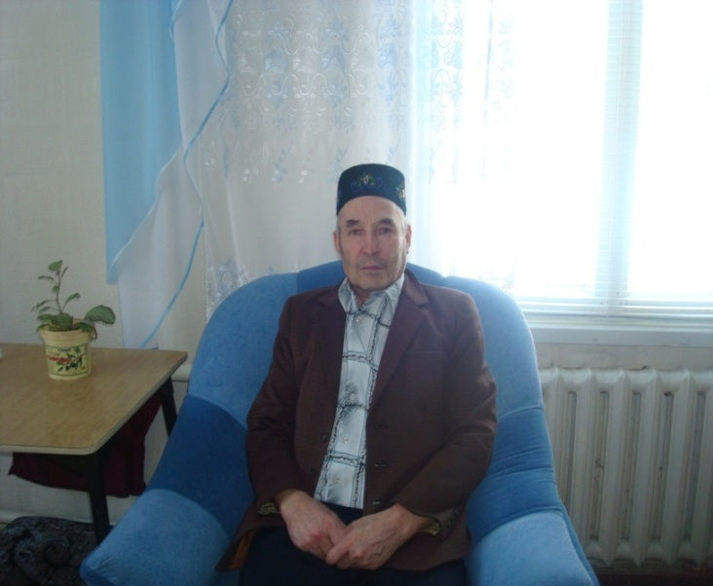

**Юлдашев Мидхат Хамзаувич**

*Сейчас он живёт на улице Чулпан, ему уже 73года. На вопрос: «Что значит для вас речка?» Он ответил: «Это малая Родина моя».*

*-Как люди раньше использовали речку Таволга?*

*-Да так же, наверное, не так как сегодня. Купались, рыбу ловили: щук, окуней, пескарей. В детстве помню, родителей отправляли пасти около речки гусей, а мы детвора вдоволь плескались на нашей речки. Река была широкая, глубокая. Женщины ходили на речку полоскать белье. Река Таволга ещё лет 40-50 назад была полноводной, вода в ней прозрачной (с «нырялок» видно было дно). А рыбы-то было сколько! Это и пескуны (пескари), и щуки, и окуни, чебаки, налимы. Ловили её на удочки, где леска была из конского волоса.*

*- А как речку чистили?*

*- К лошади прицепляли на длинной верёвке бороны, опускали их в воду. Лошади тянули и вытаскивали всю тину, водоросли на берег. Вот так и чистили.*

*Слушая, казалось бы, о реке, а перед нашими глазами промелькнула детские годы Юлдашева М.Х.. Действительно, «речка»- это улица, радость и горе, работа и отдых, их память.*

**Приложение 3**

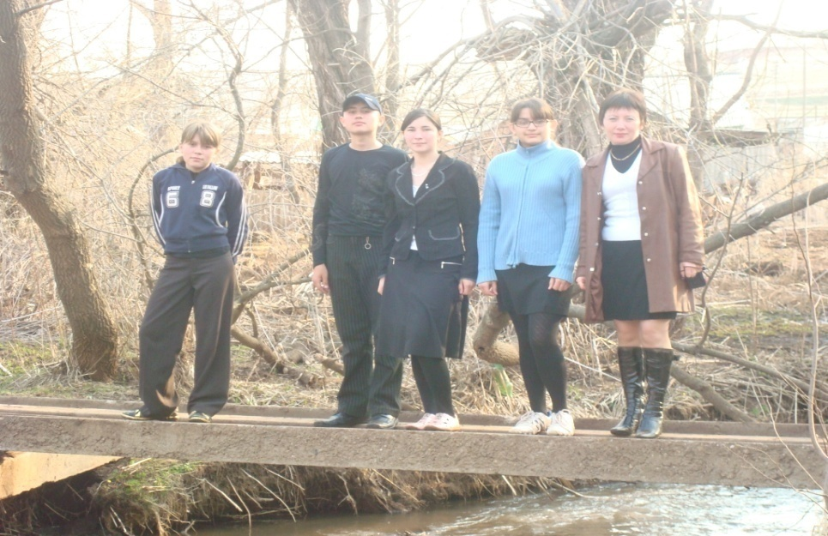

**Практикум в 8 классе по изучению реки Таволга**

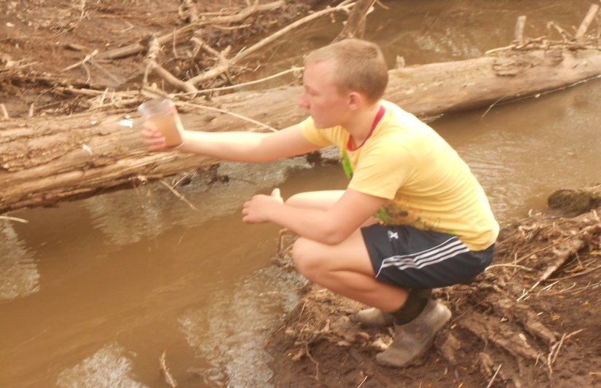

Исследование состояния воды